Пожар в Южном Бутово

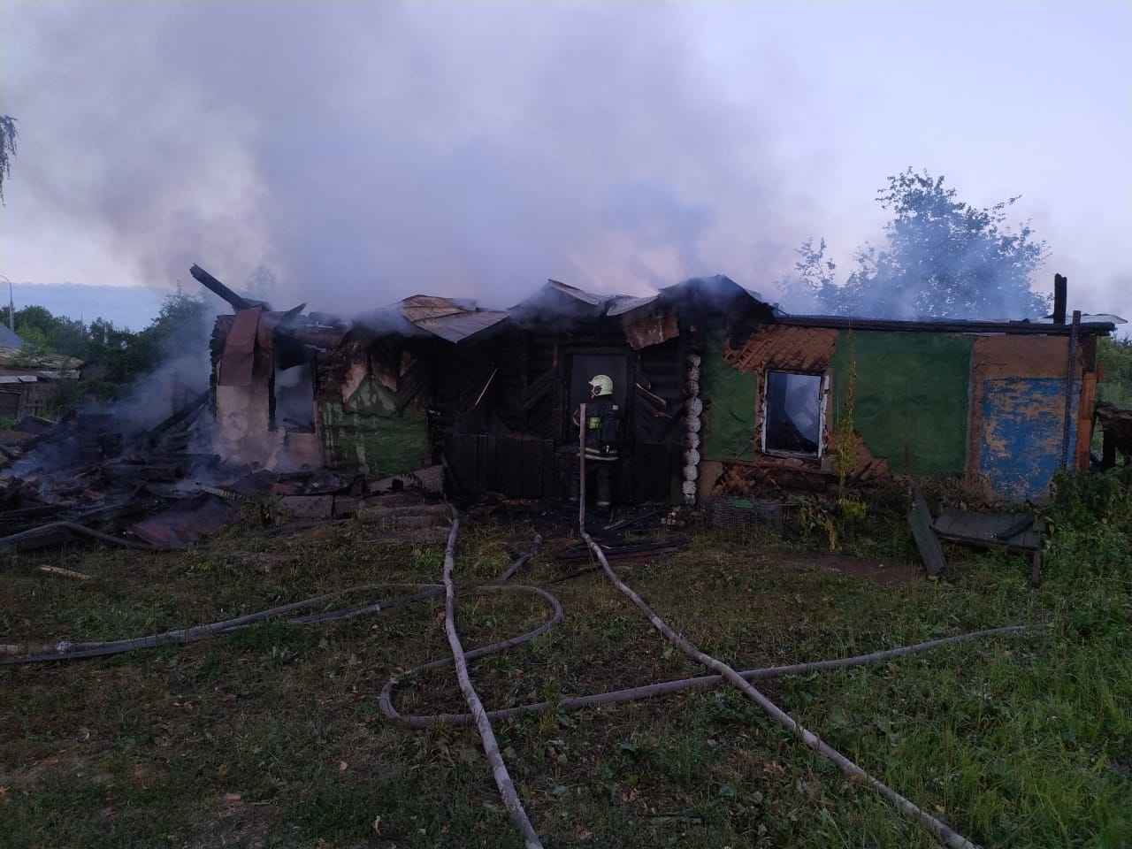

В 19.28 30.07.2021 от диспетчера ЦППС ЮЗАО поступила информация, о загорании частного дома на ул. Николая Сироткина.
По прибытию на место подразделений пожарной охраны, установлено, что происходит загорание частного дома на площади 70 кв.м.
К сожалению, на пожаре пострадал человек.
Управление МЧС по ЮЗАО напоминает, что необходимо соблюдать правила пожарной безопасности в быту, а также бросать горящие спички и непотушенные окурки, выжигать сухую траву, ведь даже небольшие очаги огня могут принять большие размеры и привести к тяжелым последствиям, нести серьезную угрозу жилым домам и людям.

